 

**DIRECTORIO ELECTRÓNICO**

**DETALLE DE CASO DE USO:**

**3.0 Recuperación**

**VERSIÓN 1.0**

Historial de Revisiones

**Fecha Versión Descripción Autor**

|  |  |  |  |
| --- | --- | --- | --- |
| 03/03/2019 | 1.0 | Creación del documento | Pérez Martínez Alejandra |

## Índice

Narrativa 1

Casos de uso 1

Login ........................................................................................................................................................ …1

Definición ............................................................................................................................................. 1

Flujos .................................................................................................................................................... 1

Excepciones .......................................................................................................................................... 2

Requerimientos especiales ................................................................................................................... 2

Observaciones ...................................................................................................................................... 2

Anexo ................................................................................................................................................... 2

# Narrativa

Este caso de uso sirve para darle al usuario la opción de volver a proporcionarle su nombre de usuario y contraseña necesarios para ingresar al sistema a través de un protocolo de validación

# Casos de uso

|  |  |  |  |  |  |  |  |  |
| --- | --- | --- | --- | --- | --- | --- | --- | --- |
| **Caso de uso:** | | | Recuperación | | | | | |
| **Diagrama:** | | | | | | | | |
| **Definición** | | | | | | | | |
| **Actores:** | | | | Usuario y Administrador | | | | |
| **Descripción:** | | | | Permite al usuario modificar su contraseña de acceso. | | | | |
| **Precondiciones:** | | | | Se debe confirmar que el usuario que está solicitando la recuperación sea el usuario titular de la cuenta a través de un protocolo preestablecido en el sistema | | | | |
| **Pos condiciones:** | | | | El usuario ha actualizado su contraseña de acceso al sistema | | | | |
| **Versión:** | | | | 1.0 | | | | |
| **Fecha de creación:** | | | | 03/03/2019 | | | | |
| **Fecha de actualización:** | | | | 03/03/2019 01:10 hrs | | | | |
| **Flujos** | | | | | | | | |
| ***Flujo Básico:*** | | | | | | | | |
| **Actor** | | | | | | **Sistema** | | **Excepción** |
| 1 | Solicita la recuperación de la cuenta | | | | | 2 | Dirige al usuario al apartado donde pedirá información del usuario y la cuenta | E1 |
| 3 | El usuario llenará los datos correspondientes | | | | | 4 | Se valida que los datos introducidos sean correctos y verifica la información en la base de datos. Se le enviará un link al correo que el usuario proporcionó al crear la cuenta. | R1  R2 |
| 5 | Ingresa desde el link proporcionado | | | | | 6 | Solicita la nueva contraseña | E2 |
| 7 | Ingresa contraseña | | | | | 8 | Actualiza los datos de la cuenta |  |
| **Excepciones** | | | | | | | | |
| **Identificador** | | **Nombre** | | | **Respuesta del sistema** | | | |
| E1 | | Sin conexión a la base de datos | | | En caso de que el servidor no este con los servicios arria o no haya conexión con el servidor, no se podrá acceder al sistema. | | | |
| E2 | | El usuario no entra al link | | | En caso de que el usuario no ingrese al link que se envió a su correo después de 48hrs, éste caducará y el proceso de recuperación será terminado. | | | |
| **Errores** | | | | | | | | |
| **Identificador** | | **Nombres** | | | **Respuesta del sistema** | | | |
| R1 | | Campos  vacíos | | | En caso de que los campos “Usuario” y “Contraseña” estén vacíos, se mostrará un aviso indicando al usuario que los introduzca. | | | |
| R2 | | Sin existencia en la base de datos | | | En caso de que los datos no coincidan con la información de la base de datos, se mostrará un mensaje en pantalla “Los datos introducidos son incorrectos” . | | | |
|  | |  | | |  | | | |

|  |
| --- |
| **Requerimientos especiales** |
|  |
| **Observaciones** |
| Preguntar si ¿Existen políticas de manejo de contraseñas y cuentas? |

|  |  |  |  |  |  |  |
| --- | --- | --- | --- | --- | --- | --- |
| **Anexo** | |  |  |  |  | |
| **campo** | | **tipo** | **nulo** | **Default** | **Observaciones** | |
|  | **Id** | Int | no |  | autoincrementable |  |
| **nombres** | varchar(50) | No |  |  |
| **paterno** | varchar(50) | No |  |  |
| **materno** | varchar(50) | No |  |  |

|  |  |  |  |  |  |  |
| --- | --- | --- | --- | --- | --- | --- |
|  | **tel_casa** | varchar(20) | Si |  |  |  |
| **tel_trabajo** | varchar(20) | Si |  |  |
| **tel_celular** | varchar(20) | Si |  |  |
| **email** | varchar(50) | Si |  |  |
| **tipo_contacto** | int | No |  | Llave foranea a catalogo |
| **Direccion** | varchar(120) | Si |  |  |
| **comentarios** | varchar(120) | Si |  |  |
|  | | | | |
| Figura 1.- Pantalla inicial, antes de acceder con credenciales.    Figura 2.- formulario login | | | | | | |

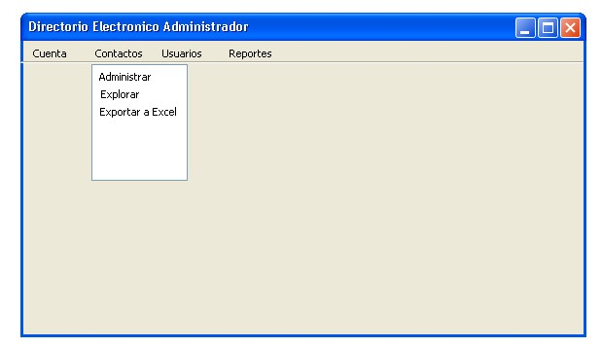

Figura 3.

-

Menú

principal

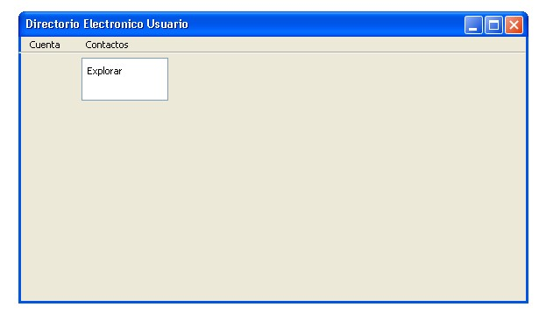

Figura 4.

-

Menú

principal (

cont.)